Sistema IoT de monitoreo ambiental para salones de clase y oficinas

Julian Santiago Lache Leguizamo

C.C. 1097100025

Eliecer Montero Ojeda

Internet de las cosas

27 de agosto de 2026

Título del proyecto
EcoMonitor: Sistema IoT de monitoreo ambiental inteligente para salones de clase y oficinas basado en ESP32

Objetivos

Objetivo general
Diseñar e implementar un sistema IoT basado en ESP32 que monitoree en tiempo real las condiciones ambientales (temperatura, humedad, iluminación y calidad del aire) de un salón de clase u oficina, generando alertas automáticas cuando dichas condiciones no sean óptimas para la salud y el confort de los ocupantes.

Objetivos específicos
    - Implementar la adquisición de datos ambientales mediante los sensores DHT11, LDR y MQ-135 conectados a un ESP32.
    - Desarrollar el firmware del ESP32 para procesar las lecturas de los sensores y transmitirlas a la nube a través de WiFi.
    - Configurar un dashboard en Blynk o Adafruit IO para la visualización en tiempo real de las variables monitoreadas.
    - Establecer un sistema de alertas automáticas (LED, buzzer y notificaciones vía IFTTT) cuando los valores medidos superen los umbrales definidos.
    - Almacenar el histórico de datos en ThingSpeak o Firebase para permitir el análisis de tendencias ambientales.
    - Validar el funcionamiento del prototipo mediante pruebas en un ambiente real (salón de clase u oficina).

Árbol de problemas
El árbol de problemas identifica el problema central del proyecto, sus causas (raíces) y sus efectos (consecuencias), y sustenta la necesidad del sistema IoT propuesto.
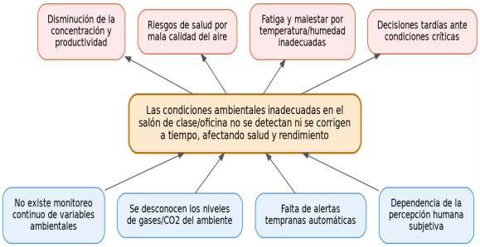

Árbol de objetivos
El árbol de objetivos transforma cada causa y efecto identificado en el árbol de problemas en un medio o un fin, definiendo así la solución deseada.
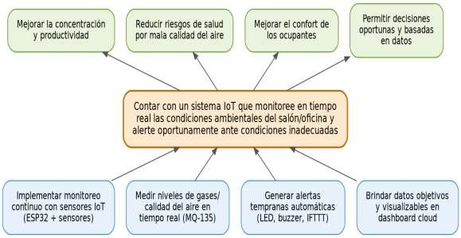

Diagrama de actores
A continuación se identifican los actores humanos y tecnológicos que interactúan con el sistema IoT propuesto.
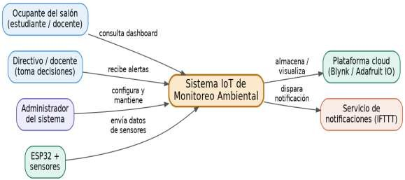

Descripción de los actores
- Ocupante del salón (estudiante/docente): consulta el dashboard para conocer las condiciones del ambiente en el que se encuentra.
- Directivo o docente: recibe las alertas y toma decisiones (ventilar, ajustar iluminación, etc.) con base en los datos.
- Administrador del sistema: configura, calibra y da mantenimiento al hardware y al software del sistema.
- ESP32 + sensores: actor tecnológico que captura las variables ambientales y las envía al sistema.
- Plataforma cloud (Blynk / Adafruit IO): almacena y visualiza los datos en tiempo real.
- Servicio de notificaciones (IFTTT): dispara alertas automáticas por correo o celular ante condiciones críticas.

Requerimientos funcionales
Los requerimientos funcionales describen las capacidades y comportamientos que el sistema debe ejecutar.

ID | Descripción
RF01 | El sistema debe medir la temperatura y la humedad relativa del ambiente mediante el sensor  DHT11, a intervalos regulares.
RF02 | El sistema debe medir el nivel de iluminación del ambiente mediante el sensor LDR.
RF03 | El sistema debe detectar la presencia de gases o mala calidad del aire mediante el sensor MQ-135.
RF04 | El sistema debe transmitir los datos capturados a una plataforma en la nube mediante  conexión WiFi (HTTP o MQTT).
RF05 | El sistema debe visualizar en un dashboard en tiempo real las variables monitoreadas  (temperatura, humedad, luz y calidad de aire).
RF06 | El sistema debe activar una alerta visual (LED) cuando alguna variable supere el umbral  definido como crítico.
RF07 | El sistema debe activar una alerta sonora (buzzer) cuando se detecten condiciones críticas  (por ejemplo, nivel alto de gas).
RF08 | El sistema debe enviar notificaciones automáticas al usuario (correo electrónico o celular)  mediante IFTTT cuando se presenten condiciones críticas.
RF09 | El sistema debe almacenar un histórico de las mediciones para su consulta y análisis posterior.
RF10 | El sistema debe permitir la visualización de gráficas históricas de las variables ambientales  monitoreadas.

Requerimientos no funcionales
Los requerimientos no funcionales describen atributos de calidad, restricciones y condiciones de operación del sistema.

ID | Descripción
RNF01 | El sistema debe operar de manera continua (24/7) sin bloqueos ni caídas del firmware.
RNF02 | El sistema debe transmitir los datos a la nube con una latencia menor a 5 segundos.
RNF03 | El sistema debe construirse con componentes de bajo costo y de fácil consecución (ESP32, DHT11, LDR, MQ-135).
RNF04 | El sistema debe ser escalable, permitiendo replicarse fácilmente en otros salones o  ambientes.
RNF05 | El dashboard debe ser intuitivo y accesible desde dispositivos móviles y de escritorio.
RNF06 | El sistema debe proteger las credenciales de red WiFi y las llaves de API de las plataformas  cloud.
RNF07 | El sistema debe tener un consumo energético bajo, permitiendo su alimentación mediante power bank.
RNF08 | El sistema debe reconectarse automáticamente a la red WiFi en caso de pérdida de conexión.

Diagrama de arquitectura IoT
La arquitectura del sistema se organiza en cuatro capas, siguiendo el modelo estándar de arquitectura IoT visto en la Semana 1 y 2 del curso.
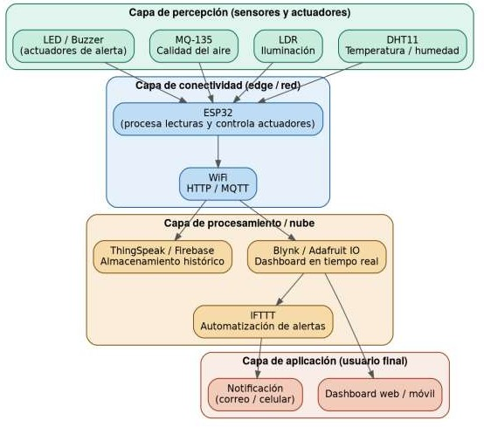

Descripción de las capas
- Capa de percepción: sensores DHT11, LDR y MQ-135 que capturan las variables ambientales; LED y buzzer como actuadores de alerta.
- Capa de conectividad: el ESP32 procesa las lecturas y las transmite mediante WiFi usando protocolo HTTP o MQTT.
- Capa de procesamiento / nube: plataformas Blynk o Adafruit IO para el dashboard en tiempo real, ThingSpeak o Firebase para el almacenamiento histórico, e IFTTT para la automatización de alertas.
- Capa de aplicación: dashboard web/móvil y notificaciones (correo/celular) que llegan al usuario final.

